Административная процедура 1.14.

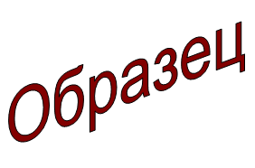 | Зельвенский районный исполнительный комитет  Ивановой Инны Ивановны  зарегистрированной по месту жительства  г.п. Зельва, ул. Советская, д.20, кв. 2  паспорт КН 1730123  идентификационный номер  4040578К029РВ0  выдан Зельвенским районным отделом внутренних дел Гродненской области, 13.06.2008  тел. +375 ХХ ХХХ-ХХ-ХХ

ЗАЯВЛЕНИЕ
о регистрации договора аренды (субаренды) нежилого помещения, машино-места

Прошу зарегистрировать договор аренды нежилого помещения, заключенный с гражданином Петровым Петром Петровичем.
Нежилое помещение расположено по адресу: Гродненская область, г.п. Зельва, ул. 50 лет ВЛКСМ, 31.
Нежилое помещение в общей долевой собственности не находится.

К заявлению прилагаю документы:

01.09.2015 И.И. Иванова

